【日本不動産学会セミナー】
我が国における既存住宅市場の
流通促進への取組と課題について

主 催：公益社団法人日本不動産学会
共 催：独立行政法人住宅金融支援機構
後 援：国土交通省、一般社団法人不動産協会、公益社団法人全国宅地建物取引業協会連合会、
公益社団法人全日本不動産協会、一般社団法人不動産流通経営協会、
一般社団法人全国住宅産業協会、公益社団法人日本不動産鑑定士協会連合会
一般社団法人不動産証券化協会、公益財団法人日本賃貸住宅管理協会、
一般財団法人不動産適正取引推進機構 （順不同）
開催日時 ２０１５年１月２２日(木） １４：００～１６：００
開催場所 すまい・るホール(東京都文京区後楽1-4-10 住宅金融支援機構本店1階)
定 員 １５０名 （申込先着順）
プログラム
１「既存住宅流通量の推計と住宅購入についての消費者の意識」
講 師 玉原 利基（一般社団法人不動産流通経営協会参与）
講演内容 既存住宅流通量の今後の見通しと、住宅の購入に対する消費者の意識やニーズについて、（一社）不動産流通経営協会による調査結果をもとに講演いたします。

２「既存住宅市場活性化への取組と課題について」
講 師 坂根 工博（国土交通省住宅局住宅政策課長）
講演内容 我が国において、少子・高齢化及び人口減少が進み、住宅ストックの有効活用が求められるなか、既存住宅市場の活性化に向けての政策対応と、その課題について講演いたします。

＜参加申込方法＞
下記①～⑤の情報をご記入の上、電子メールまたはファックスで下記申込先までお申し込み下さい。参加章等の送付は致しませんので、確認の必要な方は事務局までご連絡をお願いします。定員に達した場合には、こちらからご連絡いたします。
①セミナー名（「1月22日セミナー」と記載してください)
②氏名
③区分(本学会会員、後援団体関係者（団体名）、一般のいずれか）
④勤務先・所属
⑤平日の連絡先電話番号(定員に達した場合に連絡します)

（参加申込先） e-mail：jares@js4.so-net.ne.jp、FAX：03-5211-1425

会場への地図

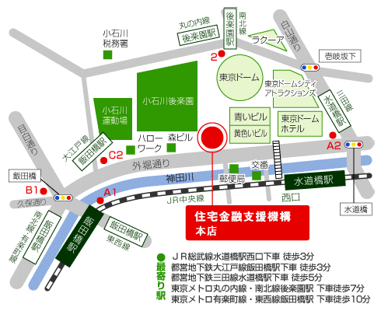
ＪＲ総武線水道橋駅西口下車 徒歩3分
都営地下鉄大江戸線飯田橋駅下車 徒歩3分
都営地下鉄三田線水道橋駅下車 徒歩5分
東京メトロ丸の内線後楽園駅 下車徒歩7分
東京メトロ南北線後楽園駅 下車徒歩7分
東京メトロ有楽町線飯田橋駅 下車徒歩10分
東京メトロ東西線飯田橋駅 下車徒歩10分.

